新 书 推 荐
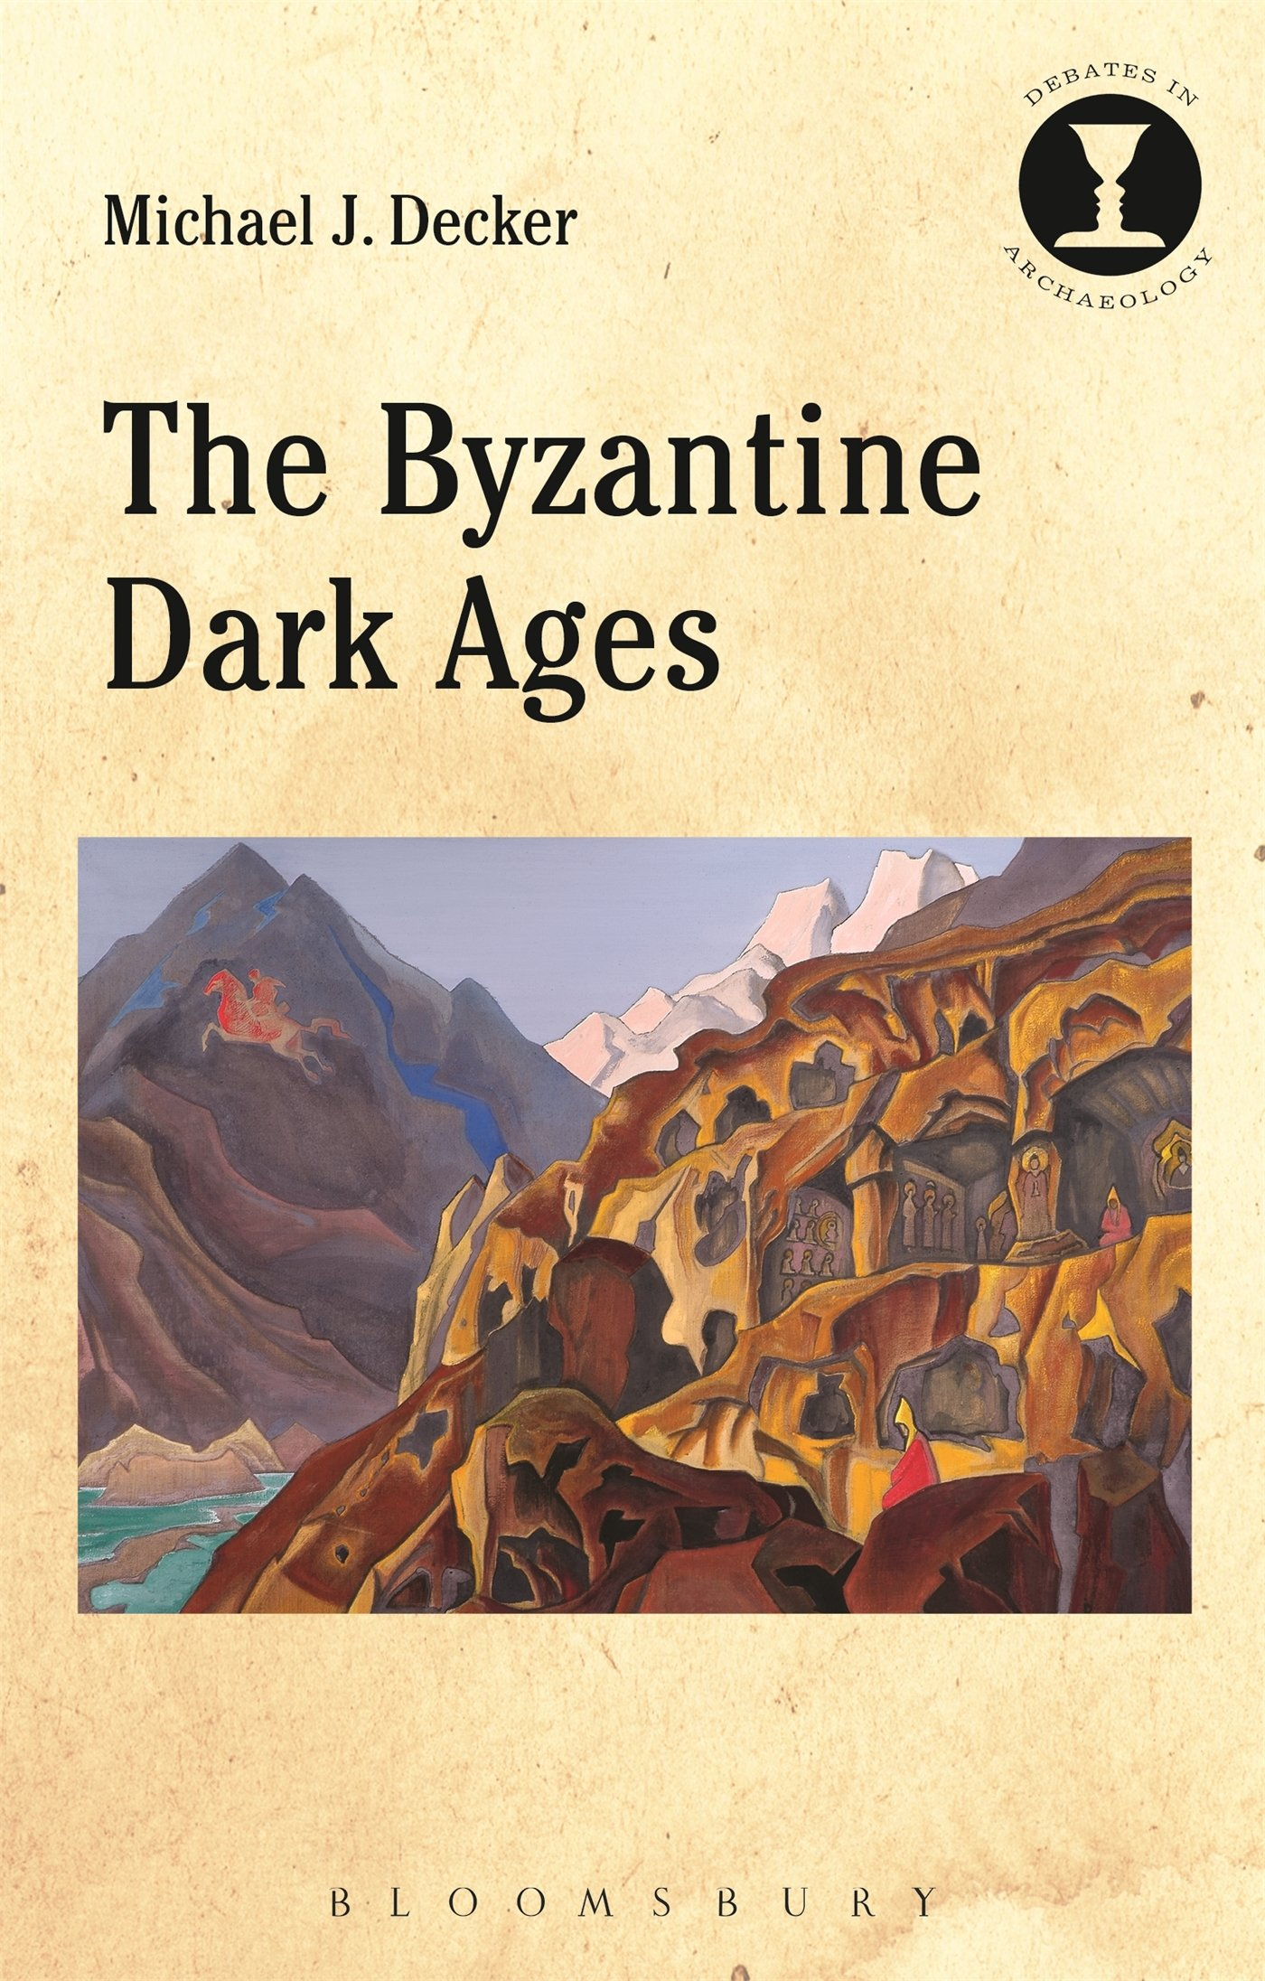
中文书名：《拜占庭黑暗时代》
英文书名：The Byzantine Dark Ages (Debates in Archaeology)
作 者：Michael J. Decker
出 版 社：Bloomsbury Academic
代理公司：ANA
页 数：256页
出版时间：2016年2月
代理地区：中国大陆、台湾
审读资料：电子稿
类 型：社会科学

本书要点：

概括了关于7到9世纪拜占庭物质文化的学术争论。

内容简介：

《拜占庭黑暗时代》探讨了当前学术界的重要争论：拜占庭帝国在环境、社会、政治等方面的突然转变。拜占庭帝国（罗马帝国在地中海东部的继承者）的研究者很早就意识到，地中海地区许多居民的生活方式在7世纪中叶发生了急剧变化，包括城市缩小、经济衰落、文学表现形式减少、贸易网络崩溃以及经济和政治动荡。

迈克尔·J·德克尔着眼于7到9世纪的物证，概述了当前学术界对此的解读，提出了思考这一关键时期的新方式。如果你想了解为什么这一复杂的社会体系会经历如此变革，这本结构清晰、阐释透彻的作品将是你的重要参考资料。本书适合研究考古和历史的学者，帮助他们以全新的方式理解过去。

作者简介：

迈克尔·J·德克尔（Michael J. Decker）是美国南佛罗里达大学的东正教和拜占庭历史教授。他与人合著有《拜占庭时期卡帕多西亚的生活与社会》（Life and Society in Byzantine Cappadocia，2012年），著有《耕种可恶的土地：古代晚期东方农业生产与贸易》（Tilling the Hateful Earth: Agricultural Production and Trade in the Late Antique East，2009年）。

媒体评价：

“这是第一部关于中世纪早期（从6世纪到9世纪）的综合性考古著作。这是拜占庭历史上探索较少的时期，也就是传统上所谓的“黑暗中世纪”。

迈克尔·德克尔介绍了考古发掘和调查的最新状况，涵盖一整片辽阔的区域，从安纳托利亚到希腊东部、巴尔干半岛和意大利西部，还包括邻近的地区。他带领读者从城市来到乡间，探讨了许多重要问题，例如陶器组合的意义和考古调查的局限性。

德克尔展示了经过深思熟虑、极具挑战性的研究方法，将该地区的政治历史与对遗物发掘的评估相结合，让读者对后古罗马时期的社会和定居过程有了全新的理解。无论是学者、学生还是对中世纪早期拜占庭帝国感兴趣的读者，都能从这部开创性著作中获益匪浅。”
----吉迪恩·阿瓦尼（Gideon Avni），耶路撒冷希伯来大学的考古学教授

“迈克尔·德克尔的《拜占庭黑暗时代》是一部极具开创性的研究报告，考察了学者们通常避免涉及的时期和地点。他从历史、考古、地理的角度考察了从7世纪到9世纪这段时期，细致描绘了拜占庭帝国的图景。无论是学生还是专家都可以将其视为参考。”
----本杰明·哈德森（Benjamin Hudson），
美国宾夕法尼亚州立大学的历史与中世纪研究教授

谢谢您的阅读！
请将回馈信息发至：俞晓宁（Winnie Yu）
安德鲁﹒纳伯格联合国际有限公司北京代表处
北京市海淀区中关村大街甲59号中国人民大学文化大厦1705室, 邮编：100872
电话：010-88810959
传真：010-82504200
Email: winnie@nurnberg.com.cn
网址：www.nurnberg.com.cn
微博：http://weibo.com/nurnberg
豆瓣小站：http://site.douban.com/110577/

